南昌三1月13号出现前置采集服务程序异常退出启动：
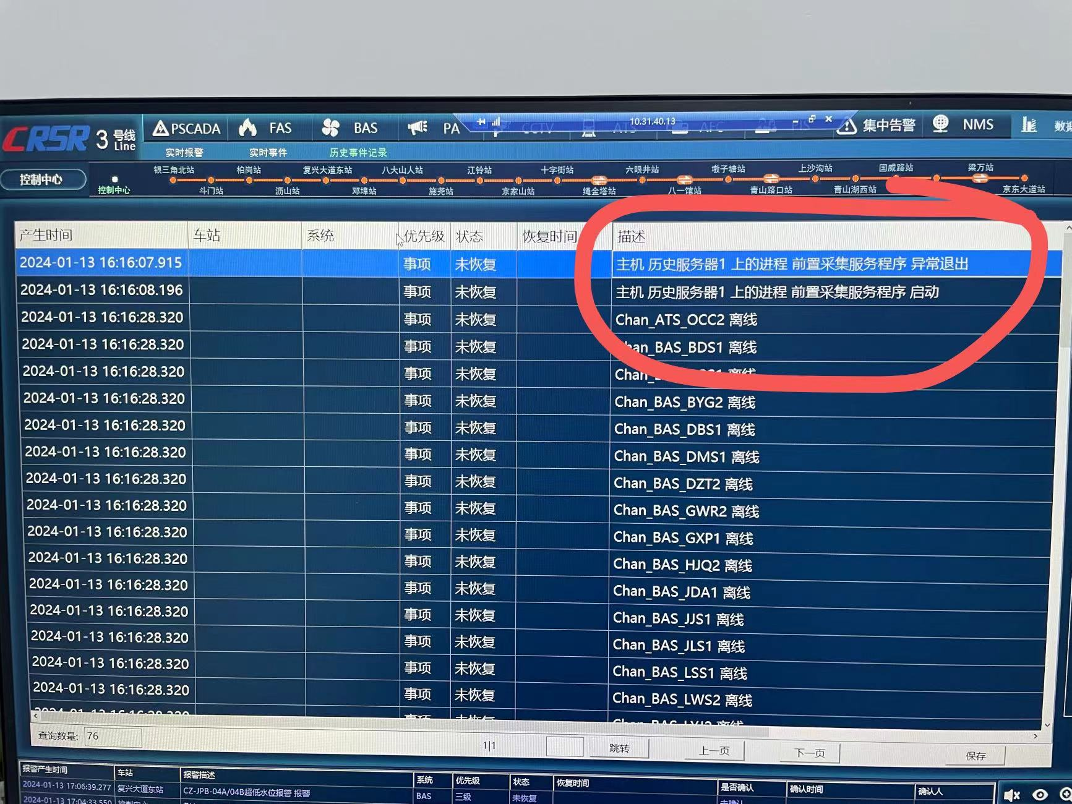

告警日志
2024-1-13 16:16:07.915 异常退出
2024-1-13 16:16:08.196 启动

此期间em_daq启动时日志分析：

分析comm_msgs.log.9的日志查看：

从此日志查看，在 16:14:36开始出现数据超时（modbus_tcp_c_ex规约打印）

（从26号rtu 到 49号rtu都使用此规约，且在16:14:36这时间开始都打印超时，之前时间数据交互正常）
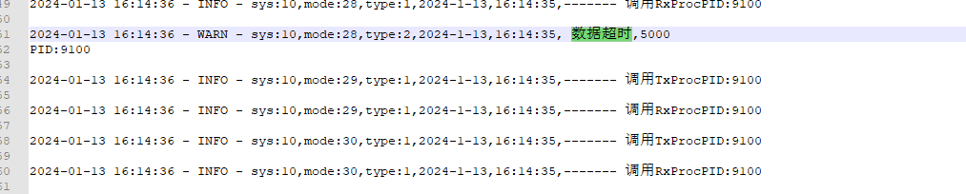

数据超时一直打印（16:14:36-16:15:28 期间一直打印，如已27号rtu为例）
（此期间所有规约都出现超时或尝试发测试帧但未收到）

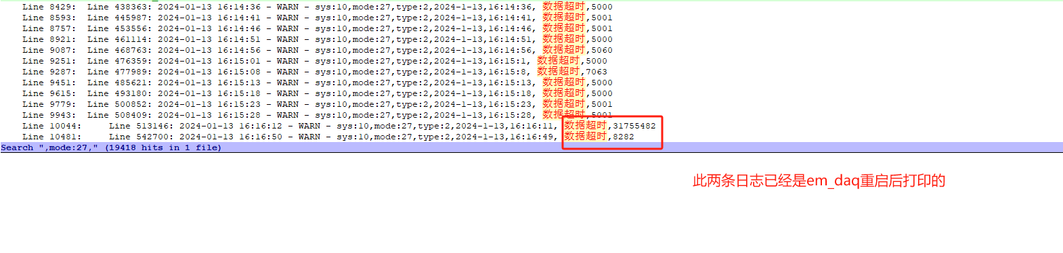
（modbus_tcpc_ex规约没有MsgProc接口初始化，但配置了超时设置，即使连接重连但没有初始化依旧使用之前保存的信息继续触发，这期间应该有连接重连但没有日志来证明）

其他规约重发或超时
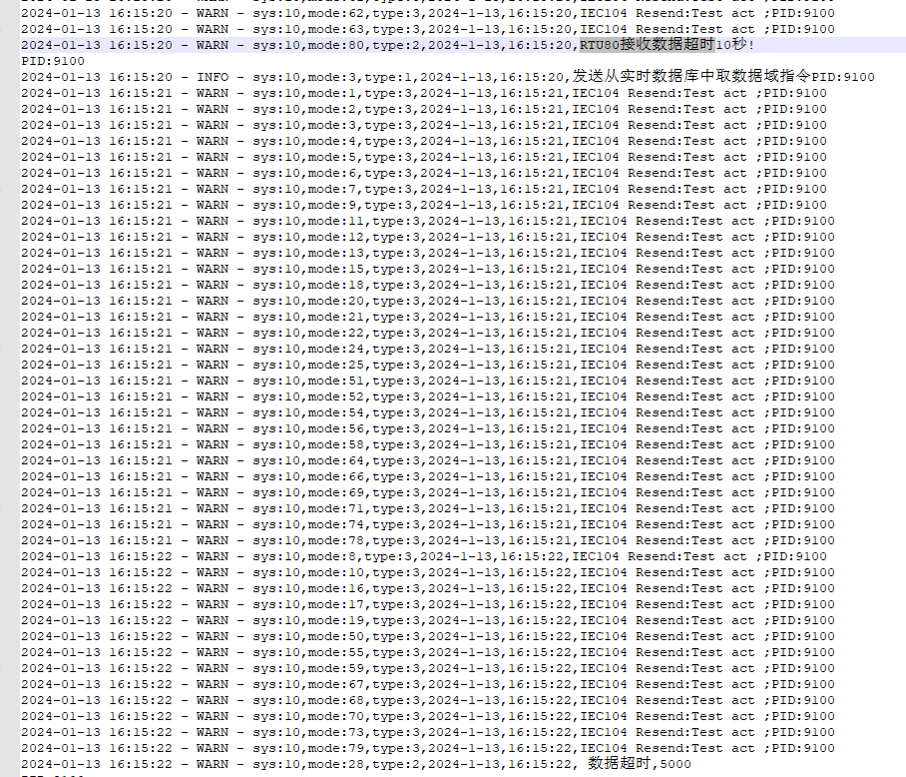

从规约日志分析
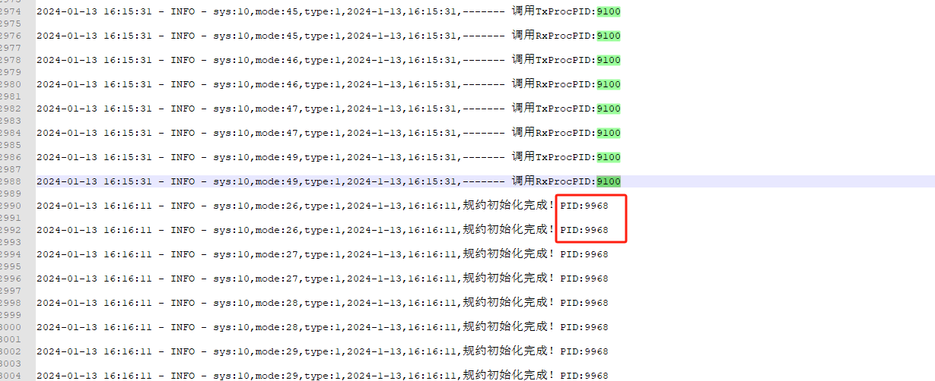

Pid为9100的em_daq在16:15:31后没有再打印相关日志，应该是这个时候卡住或者崩溃的；（具体崩溃时间要看守护神日志）

Em_daq在16:16:11时间已经重启完成，并开始加载规约的初始化文件；

守护神的日志 已问现场要，暂时没有守护神重启em_daq时间；

